MLADIM SE DOGAJA…. STARTUP WEEKEND

V petek in soboto (18. in 19. oktobra 2019) je potekal na Šolskem centru Postojna Start up vikend. V okviru projekta Mladim se dogaja so učenci sodelovali z dijaki in študenti ter se urili v podjetništvu. Devet učencev naše šole je tako iskalo lastne podjetniške ideje, oblikovalo poslovni model, izdelalo prototip in idejo tudi predstavilo pred komisijo. Skratka mladi so bili podjetni in tako tekmovali v naj podjetniški ideji, naj prototipu in naj »pitchu« (predstavitev ideje). Trije naši učenci so dobili nagrado za naj prototip, tri učenke pa nagrado za naj idejo.
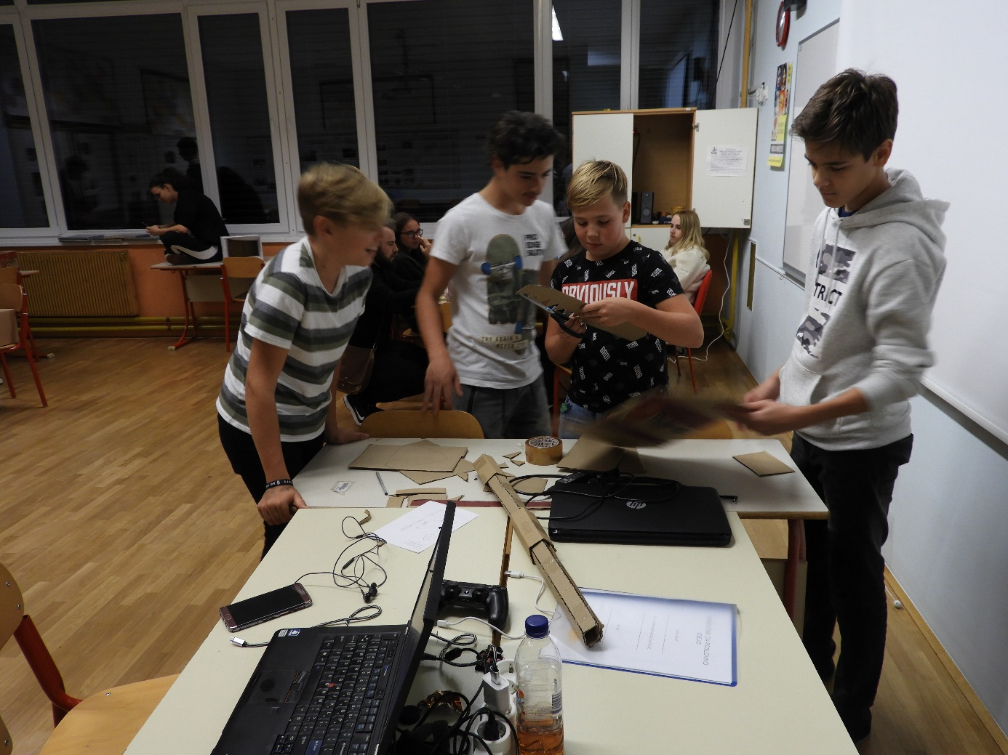
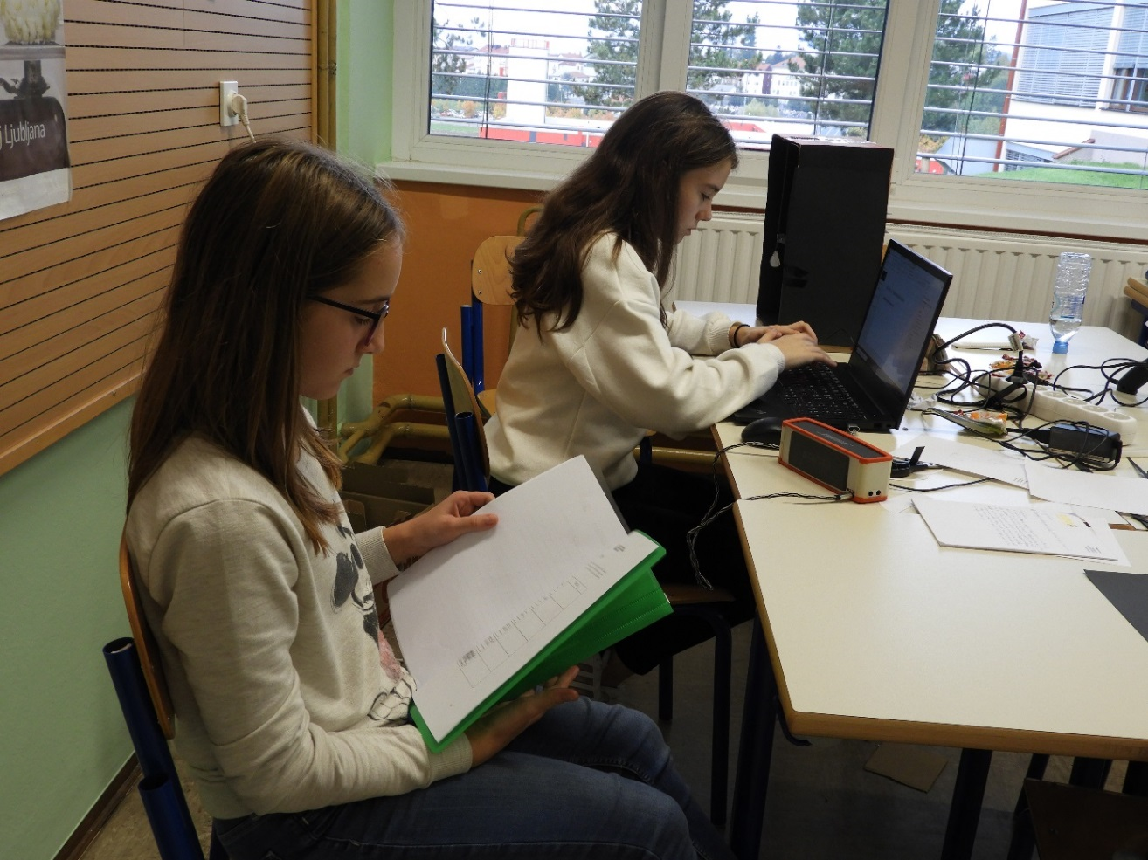
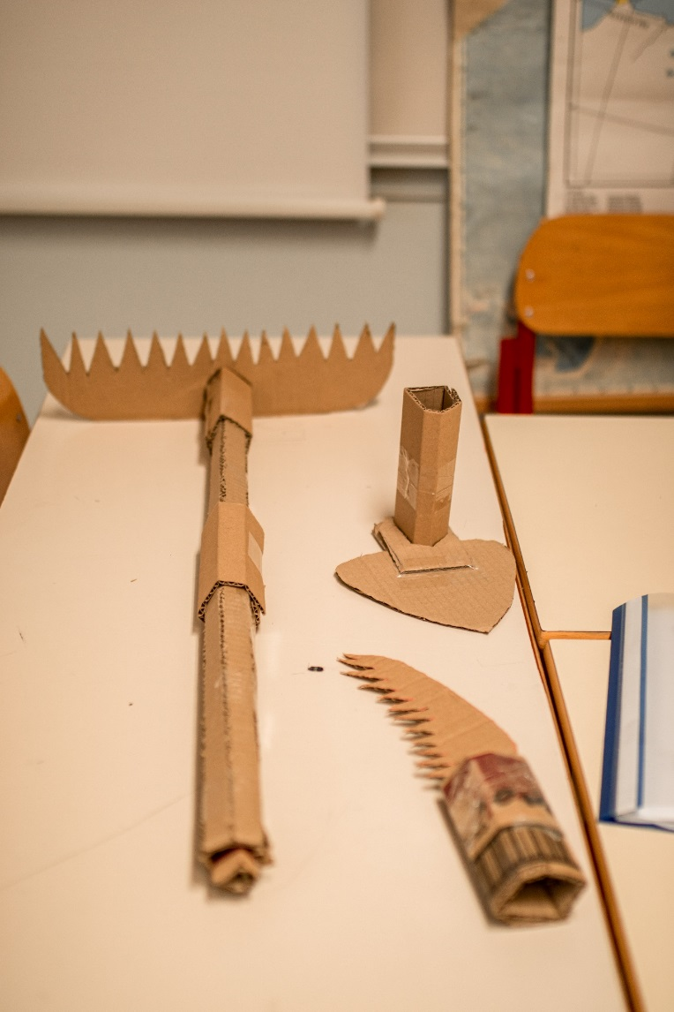
… ustvarjalnost

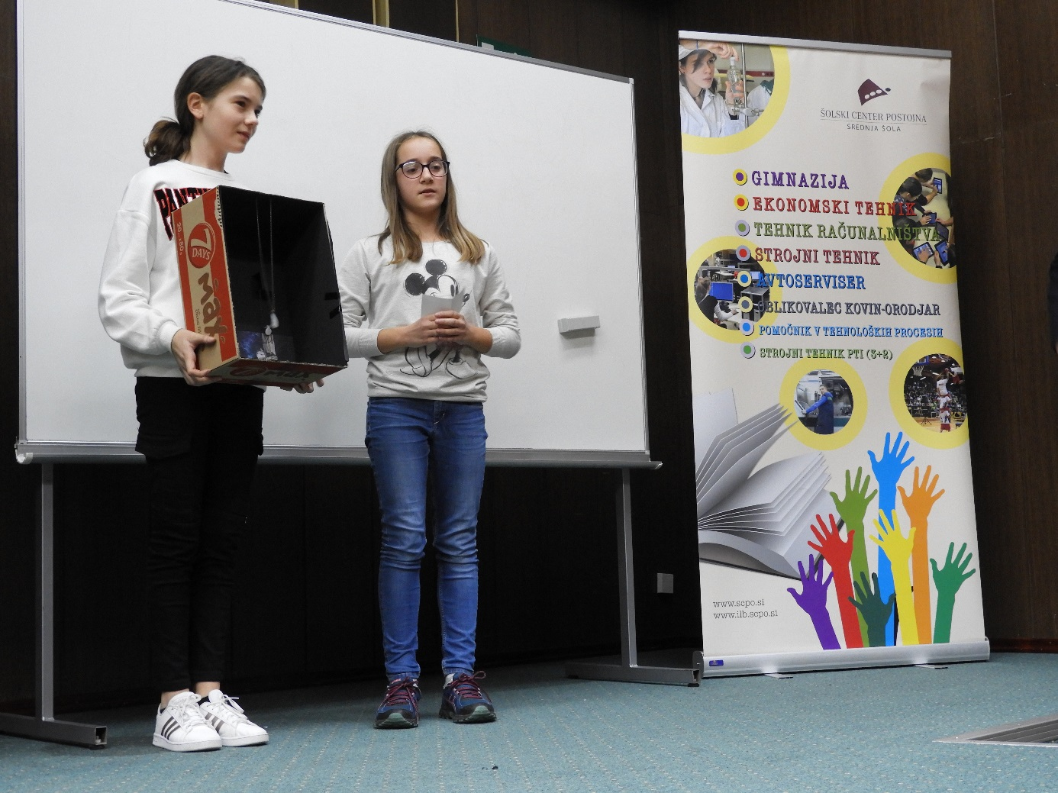
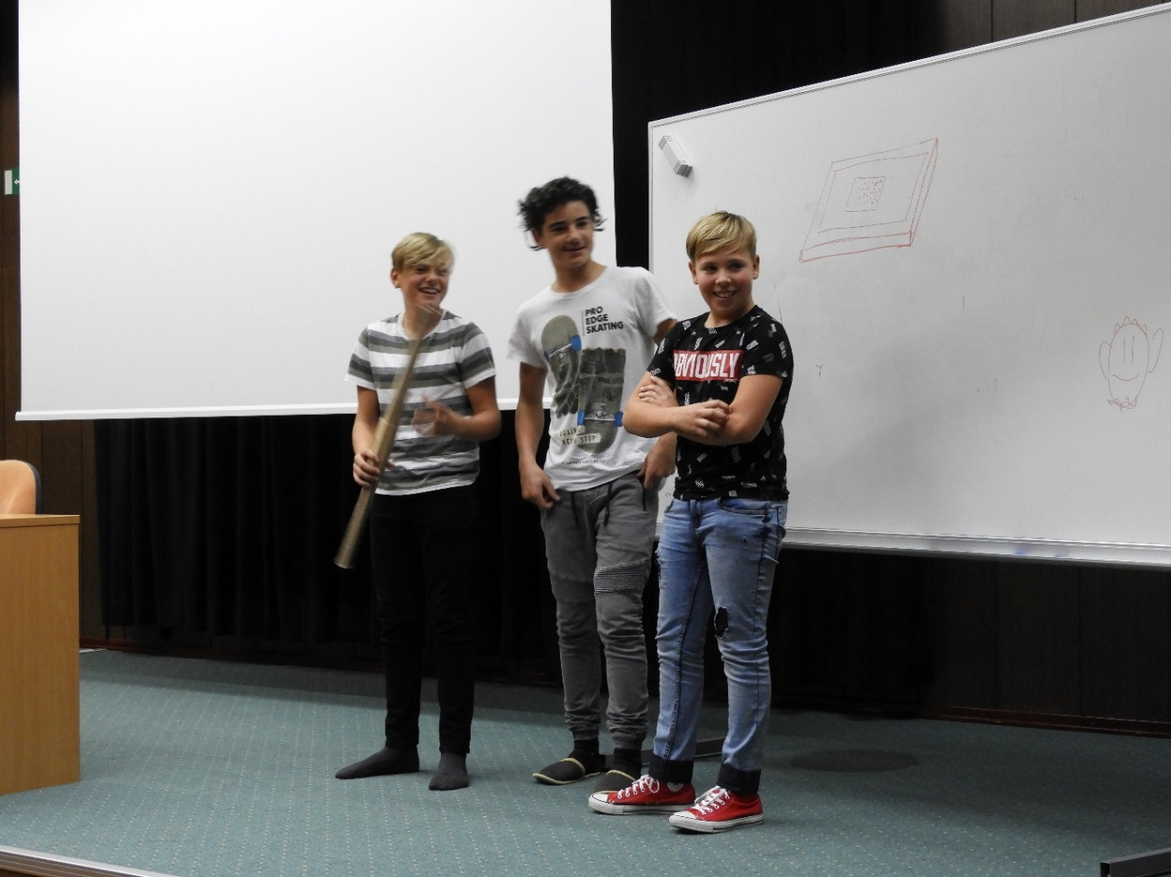
…inovativnost
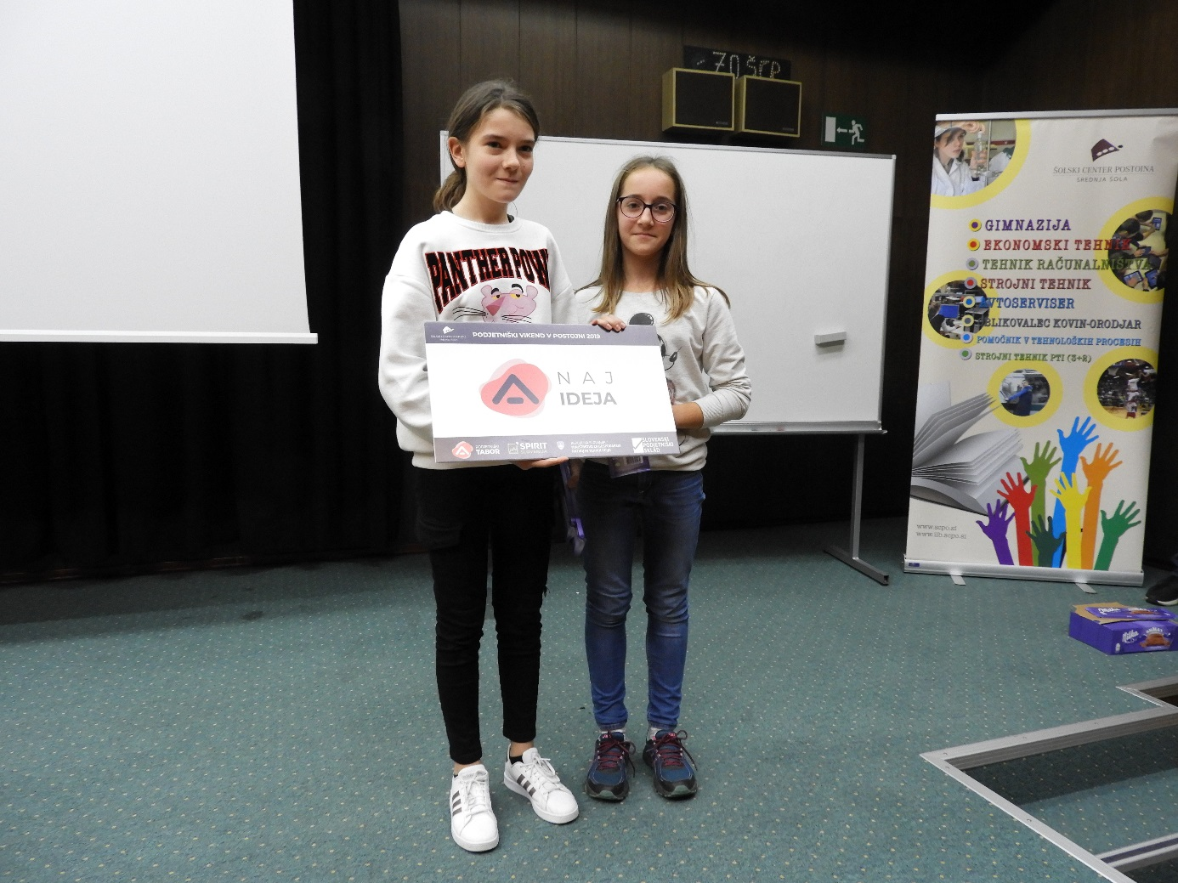
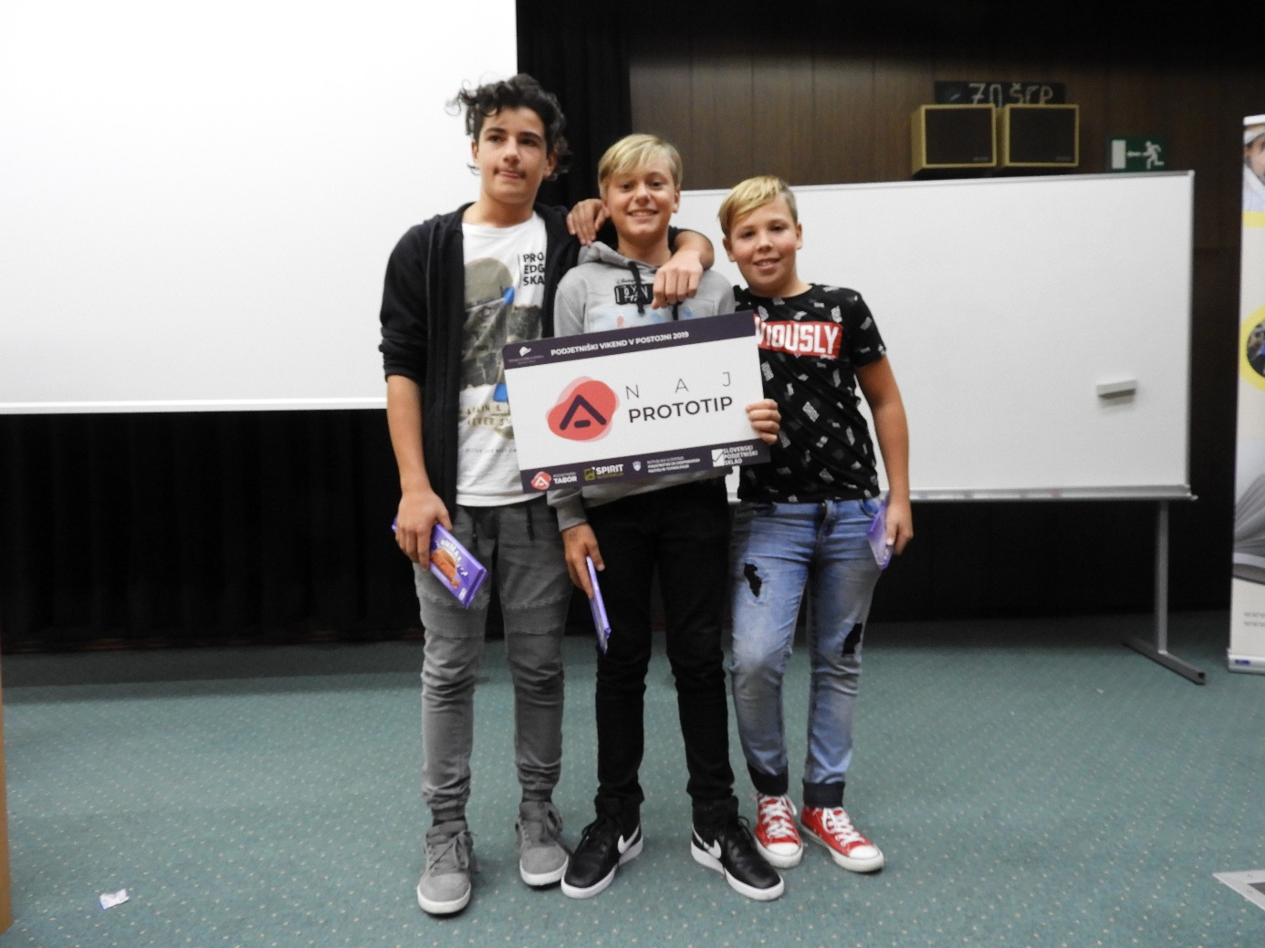

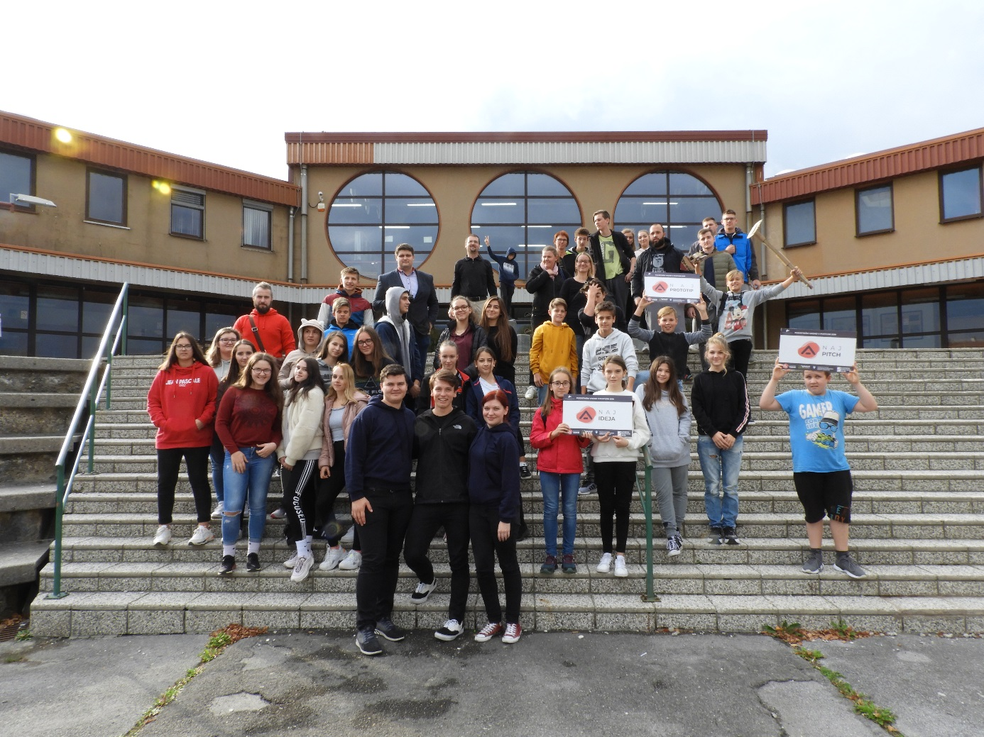
….podjetnost.
Avtor fotografij: Uroš Turk

Mentorica Valentina Sever

